ეპიდსიტუაცია
6.05.2020 09:00 სთ
საქართველო
6 მაისის ტესტირების მონაცემები (ბოლო 24 საათი):
- ლუგარში (თბილისი) 738 ნიმუში
- იმერეთის სამმართველო (ქუთაისი) 322 ნიმუში
- აჭარის სამმართველო (ბათუმი) 432 ნიმუში
- თბილისის ცენტრალური ინფექციური საავადმყოფო 51 ნიმუში (13 განმეორებითი)
- კლინიკა „ნეოლაბი“ 56 ნიმუში (4 განმეორებითი)
- ბათუმის ინფექციური საავადმყოფო 71 ნიმუში
- „ციტო“ 19 ნიმუში (განმეორებითი 1)
- „მეგალაბი“ 23 ნიმუში (10 განმეორებითი)
- მოლეკულური დიაგნოსტიკის ცენტრი (CMD LAB) 24 ნიმუში
- გარემოსა და სოფლის მეურნეობის სამინისტროს ქუთაისის ლაბორატორია 24 ნიმუში (7 განმეორებითი)
- ზუგდიდის ინფექციური 102 ნიმუში
- „ავერსის“ კლინიკა 20 ნიმუში (3 განმეორებითი)
სულ 1 882
აქედან 1 844 პირველადი ნიმუში
სულ ჯამში ამ 30.01.2020 დან დღემდე გატესტილია 22 395 შესაძლო შემთხვევის პირველადი ნიმუში.
ლაბორატორიის დატვირთვა 30.01.2020-დან შეადგენს 23 940 ნიმუშს (შესაძლო და განმეორებითი ნიმუშები)
დადასტურებული 610 შემთხვევა
ახალ დადასტურებული 6 შემთხვევა, აქედან 2 შემთხვევა უკავშირდება ბოლნისს, 2 საკარანტინო სივრცეს, 2 ზუგდიდი
გამოჯანმრთელდა 269
სიკვდილი 9
ლეტალობის მაჩვენებელი 1.48%

5 მაისის (09:30) მონაცემებით, სულ ჯამში დაფიქსირებულია 3 646 225 შემთხვევა, მსოფლიო მასშტაბით 210 ქვეყანაში, აქედან:
გამოჯანმრთელდა 1 200 203
დაფიქსირდა სიკვდილის 252 408 შემთხვევაში

საქართველოს სამეზობლო ქვეყნების, ევროპასა და მსოფლიოში ყველაზე დასენიანებული ქვეყნების მონაცემები, 5.05.2020
ქვეყანა | სულ დადასტურებული შემთხვევები | სულ სიკვდილის შემთხვევები | ლეტალობის მაჩვენებელი (%)
ამერიკა | 1,237,633 | 72,271 | 5.84
ესპანეთი | 250,561 | 25,613 | 10.22
იტალია | 213,013 | 29,315 | 13.76
გაერთიანებული სამეფო | 194,990 | 29,427 | 15.09
საფრანგეთი | 170,551 | 25,531 | 14.97
გერმანია | 167,007 | 6,993 | 4.19
რუსეთი | 155,370 | 1,451 | 0.93
თურქეთი | 129,491 | 3,520 | 2.72
ბრაზილია | 115,953 | 7,958 | 6.86
ირანი | 99,970 | 6,340 | 6.34
ჩინეთი | 82,883 | 4,633 | 5.59
კანადა | 62,046 | 4,043 | 6.52
ბელგია | 51,189 | 1,444 | 2.82
პერუ | 50,509 | 8,016 | 15.87
ინდოეთი | 49,400 | 1,694 | 3.43
ბელორუსია | 18,350 | 107 | 0.58
უკრაინა | 12,697 | 316 | 2.49
მოლდოვა | 4,363 | 136 | 3.12
ყაზახეთი | 4 205 | 29 | 0.69
სომხეთი | 2 619 | 40 | 1.53
უზბეკეთი | 2 207 | 10 | 0.45
აზერბაიჯანი | 2 060 | 26 | 1.26
ყირგიზეთი | 871 | 12 | 1.38
საქართველო | 610 | 9 | 1.48

(წყარო:-https://www.worldometers.info/coronavirus/)

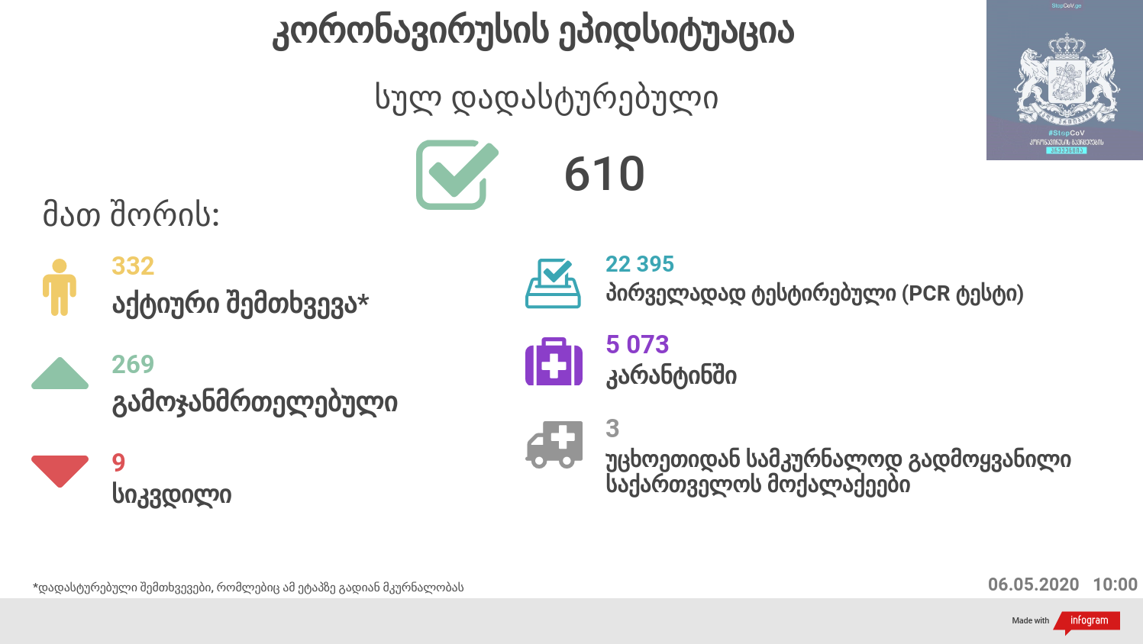

გამოწვეული დაავადების გავრცელებამ ქვეყნების ჯანმრთელობის დაცვის სისტემები ურთულესი გამოწვევის წინაშე დააყენა. მიუხედავად იმისა, რომ ჯერჯერობით მწირი ინფორმაცია არსებობს აღნიშნულ ვირუსთან დაკავშირებით და გავრცელების ზუსტი მასშტაბების დადგენაც საკმაოდ რთულია, მრავალ ქვეყანაში, გარდა COVID19-ით დაავადებულთა რაოდენობისა, ერთ-ერთ საგულისხმო ინდიკატორად ნამატი სიკვდილიანობის მაჩვენებელს განიხილავენ, რათა შეფასდეს, მოახდინა თუ არა რაიმე გავლენა აღნიშნული დაავადების სწრაფმა გავრცელებამ და მასთან დაკავშირებულმა გარდაცვალების შემთხვევებმა ქვეყნებში სიკვდილიანობის მაჩვენებლის ზრდის თვალსაზრისით.
მომატებული სიკვიდლიანობა (excess mortality) განისაზღვრება, როგორც სიკვდილიანობის მაჩვენებელი ზოგად პოპულაციაში, რომელიც აღემატება მოსალოდნელ სიკვილიანობის მაჩვენებელს, გამოწვეულს კონკრეტული დაავადებით. მომატებული სიკვილიანობა, ამ ეტაპისთვის (28.04.2020) აღინიშნება ბელგიაში, საფრანგეთში, ესპანეთში, იტალიაში, ინგლისში და ნიდერლანდებში.
საქართველოში 2020 წლის პირველი სამი თვის განმავლობაში გარდაცვლილ პირთა საერთო რაოდენობამ 12 474 შეადგინა, რაც 2019 წლის იმავე პერიოდის გარდაცვლილთა რაოდენობაზე (13011) 4%-ით ნაკლებია. შედარებისთვის: 2019 წელს იგივე მაჩვენებელი, წინა წლის პირველ სამ თვესთან შედარებით, 5%-ით მეტი იყო (2018 წელს გარდაცვლილთა საერთო რაოდენობა - 12 335).

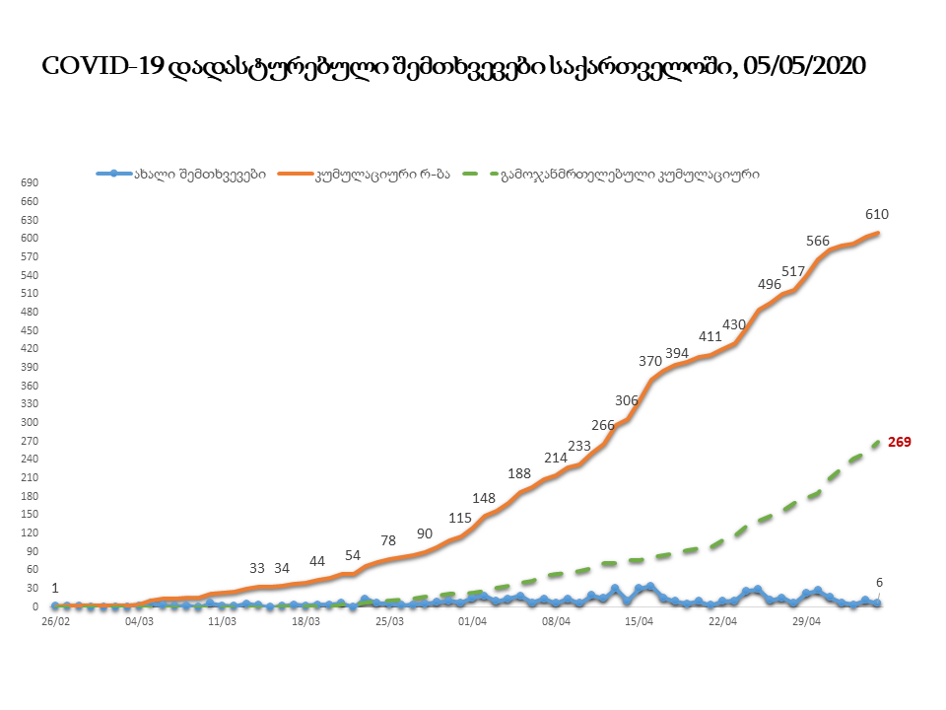
COVID-19 ტესტირებულთა რაოდენობა საქართველოში 05/05/2020

